MUNICIPIO DE ZAPOTLANEJO

PRESUPUESTO CIUDADANO 2019

CONCEPTO DE PRESUPUESTO DE EGRESOS 2019

Es la estimación y planeación sobre los gastos que se tendrán en el año dentro del municipio para atender y proveer al municipio de Zapotlanejo de las necesidades de los ciudadanos. Prever y planear el crecimiento que se quiere tener en el municipio en su infraestructura, fortalecer sus instalaciones para que sus habitantes gocen de mejores servicios y prevención de problemas.

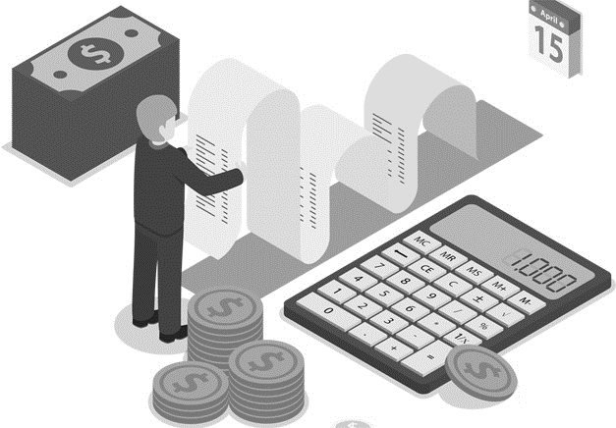

¿COMO SE ELABORA UN PRESUPUESTO DE EGRESOS?

1.- Iniciativa. - el departamento de tesorería municipal realiza una estimación sobre los recursos que se gastara en cada uno de los gastos que se tienen dentro del municipio y se la presenta a la Comisión de Hacienda de Cabildo.
2.-Discusion. - en una sesión de Cabildo los regidores Analizan y revisan detalladamente los gastos y los importes de los mismo.
3.- Modificación. - después de revisar y analizar la propuesta, los regidores pueden modificar dicha propuesta
4.- Aprobación después de hacer las modificaciones que decidieron los regidores y si no las hubo se hace la respectiva aprobación de la propuesta del presupuesto.
5.- Promulgación. El presupuesto aprobado debe de darse a conocer a la población mediante la gaceta Oficial.
6.- Inicio de vigencia. es el 01 de enero del año que se esta presupuestando, en este caso es 01 de Enero del 2019 al 31 de Diciembre 2019.

PRESUPUESTO APROBADO
PARA EL AÑO 2019
305´376,433

PERO ¿DE DONDE SE OBTENDRAN DICHOS RECURSOS?

Estos ingresos se obtienen del pago de los siguientes conceptos:

Pago de Impuestos 31,412,641.00
Pago de Derechos 48,262,060.00
Pago de Productos 5,021,859.00
Pago de Aprovechamientos 2,460,000.00
Ingresos por Participaciones 209,219,873.00
Ingresos por transferencias E Intereses 9,000.000.00
__________________
Total por Ingresos estimados para 2019 305´376,433.00

Cada peso recaudado por el municipio debe ser aprovechado de la mejor manera atendiendo los problemas públicos que constantemente afectan a los ciudadanos.

El municipio de Zapotlanejo tiene diferentes tipos de necesidades las cuales se deben de clasificar y priorizar para poner mayor atención a cubrirlas y no dejar que se transforme en un problema.

Nuestro presupuesto de egresos tiene consigo analizar detalladamente la administración adecuada y oportuna de los recursos monetarios para que se direcciones de la manera más oportuna posible y

DISTRIBUCION DEL PRESUPUESTO DE EGRESOS 2019

SERVICIOS PERSONALES 111,911,591.00
MATERIALES Y SUMINISTROS 35´644,000.00
SERVICIOS GENERALES 50´041,384.00
TRANSFERENCIAS, ASIGNACIONES, SUBSIDIOS Y
OTRAS AYUDAS 19´610,126.00
BIENES MUEBLES, INMUEBLES E INTANGIBLES 7,792,000.00
INVERSIÓN PÚBLICA 64´000,701.00
DEUDA PÚBLICA 16´376,631.00
_______________
TOTAL PRESUPUESTO DE EGRESOS 2019 305´376,433.00

La forma de distribución y/o planeación del gasto son las siguientes:

SERVICIOS PERSONALES 111,911,591
Es la mano de obra (servidores públicos) con la que el municipio cuenta para dar servicio y realizarlas acciones pertinentes para que el municipio cuente con todos los servicios necesarios y avance en su desarrollo en infraestructura, cultural, entre ellos están:
Personal de seguridad Publica
Personal de mantenimiento de calles
Personal de mantenimiento de parques y jardines
Personal de mantenimiento de redes de agua potable
Personal para Organizar eventos culturales
Personal para Organizar de eventos artísticos
Administradores de los recursos
Por mencionar algunos.

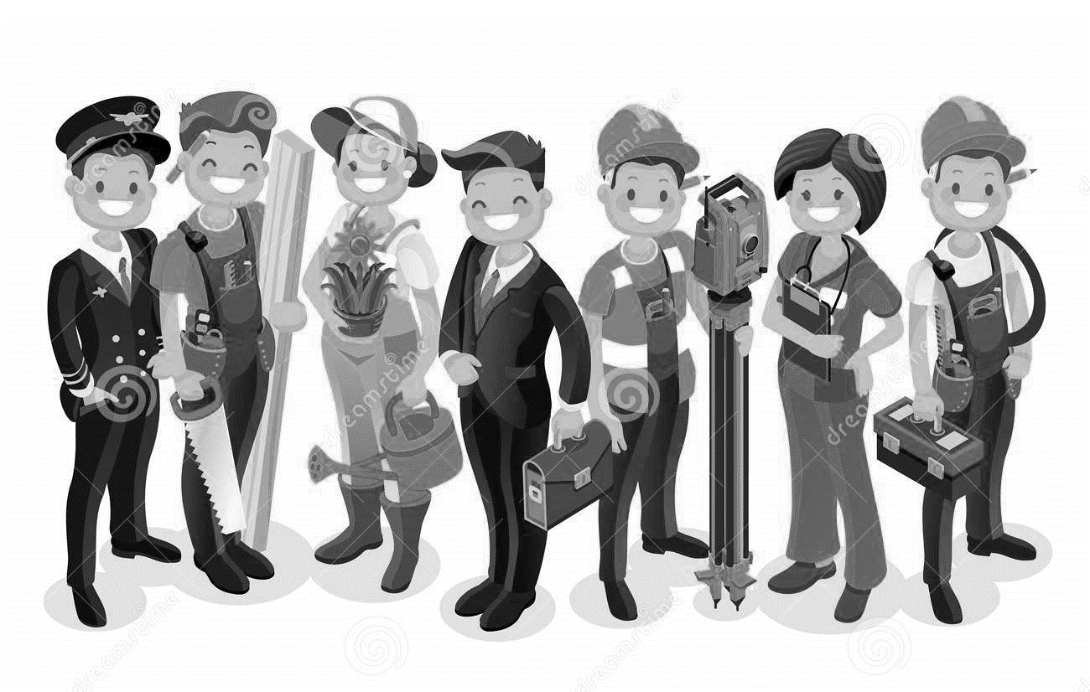

MATERIALES Y SUMINISTROS 36´348,572.00

Como su nombre lo menciona, son todos los MATERIALES necesarios que el personal que trabaja en las oficinas y diversas áreas de trabajo necesitan para realizar su función, dichos materiales son muy variados pues son los cuales se utilizan en los diferentes áreas del municipio como en el mantenimiento de calles, mantenimiento de alumbrado público, seguridad pública, mantenimiento de parques y jardines, mantenimiento de agua potable, organizadores de eventos culturales, organizadores de eventos especiales del municipio, mantenimiento de nuestra plaza. Mantenimiento de nuestros vehículos para que los servidores públicos otorguen el servicio correspondiente los ciudadanos.
Dichos MATERIALES son papelería, material de limpieza, gasolina para las patrullas de seguridad pública, pintura, material de construcción para mantenimiento de calles, material eléctrico para mantener el alumbrado público, refacciones de patrullas,

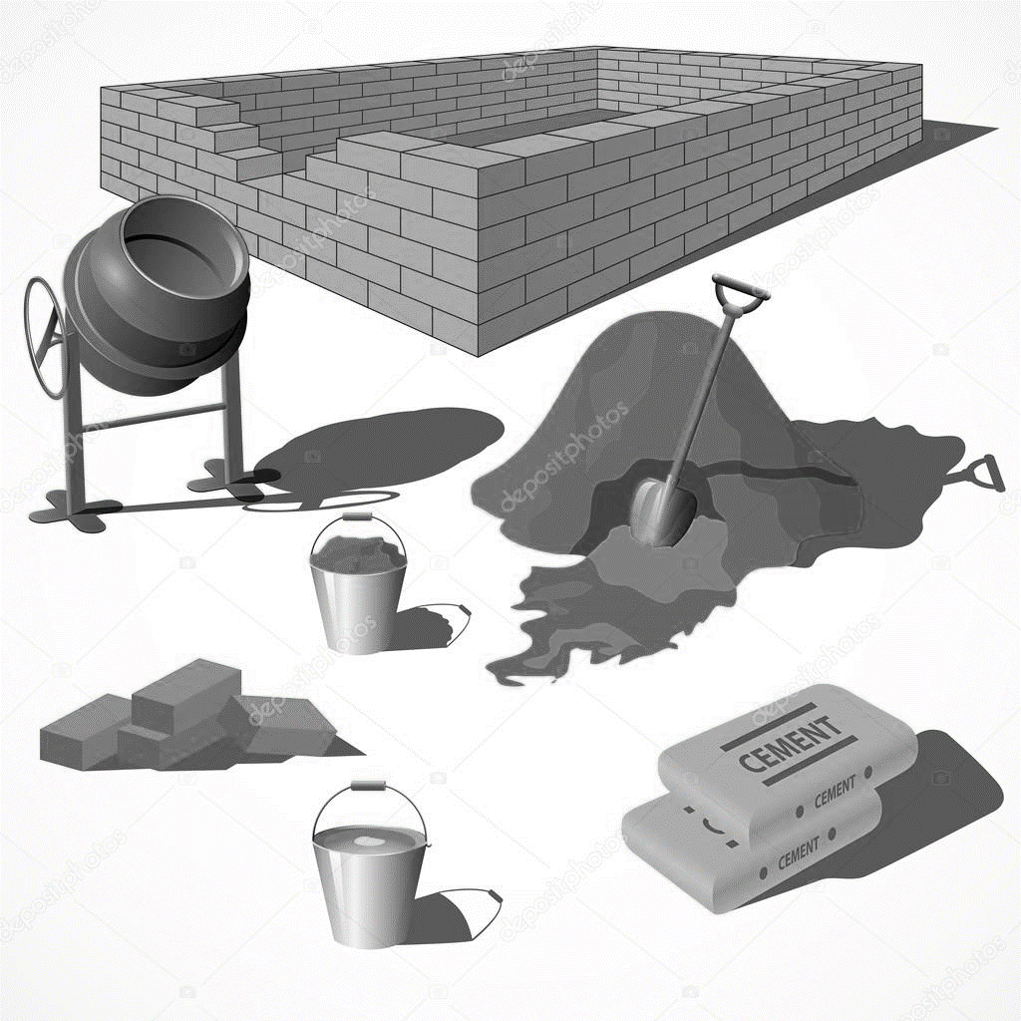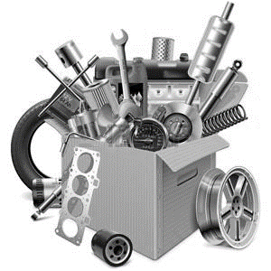

SERVICIOS GENERALES 50´041,384.00

Aquí encontraremos contenidos todos los pagos de los servicios que se ofrecen día con día a los ciudadanos para cubrir con las necesidades de los mismos, también se encuentran los gastos de los servicios que se requieren de terceras personas para el mantenimiento del equipo de trabajo como lo son los vehículos y la maquinaria, entre los cuales son:

Energía eléctrica de oficinas
Alumbrado Público de calles y parques
Arrendamiento de oficinas o lugares necesarios para poder ofrecer actividades de interese social.
Arrendamiento de mobiliario para eventos culturales.
Arrendamiento de equipos necesarios para eventos artísticos.
Arrendamiento de instrumentos médicos para ofrecer un buen servicio en las unidades de salud.
Arrendamiento de maquinaria pesada que nos ayuden la creación de obras públicas.
Internet en espacios libres.
Servicio de reparación de vehículos
Servicio de reparación de Maquinaria

TRANSFERENCIAS, ASIGNACIONES, SUBSIDIOS Y OTRAS AYUDAS 19´610,126.00

Una parte fundamental del municipio es apoyar a la población de escasos recursos para que tengan un mejor nivel de vida, apoyar a las familias en sus necesidades básicas y en esta parte del presupuesto se encuentran las ayudas sociales o programas de ayudas en diferentes formas.

En los cuales encontramos algunos de los siguientes programas.

Entrega de uniformes escolares
Entrega de calzado a los niños de nivel primaria.
Apoyo a los deportistas del municipio a que se preparen para que crezcan como a nivel profesional y lleven el nombre del municipio a todo el país.
Transporte para los estudiantes de todos los niveles
Apoyo para la educación de adultos mayores.
Apoyo a los ciudadanos que se encuentran en situaciones de vulnerabilidad.

BIENES MUEBLES, INMUEBLES E INTANGIBLES 7,792,000.00
Conjunto de inversión en bienes muebles e inmuebles que necesita el municipio para ofrecer el mejor servicio, bienestar de los ciudadanos en sus diferentes áreas como lo son:

Para ofrecer el servicio de vigilancia en nuestras calles del municipio necesita de la inversión en bienes inmuebles (patrullas, motocicletas) ,
Para darle mantenimiento a las calles se necesita la inversión en maquinaria,
Para que nuestros parques deportivos y de recreación estén más equipados (cuenten con juegos de recreación).
Salones de capacitación (instalaciones con equipos modernos para realizar actividades como cursos, capacitaciones, para que la población crezca y sea emprendedora, se necesitan oficinas con el equipo necesario),
Parques culturales y recreativos (mobiliario para aprovecharlos en compañía de la familia),
Para atender al ciudadano (oficinas)

INVERSIÓN PÚBLICA 64,000,701.00

Un objetivo que tiene prioridad es que nuestro municipio debe de desarrollarse en su infraestructura y tener mejores condiciones de vida para los ciudadanos y para los visitantes, por lo mismo nos ponemos a la tarea de tener más calles pavimentadas, más parques deportivos, mejor alumbrado público en nuestras calles, mejores instalaciones en las escuelas públicas con equipo educativo , mejores lugares culturales, no solo para los ciudadanos si no para invitar a todo el país para que vengan a conocer nuestro lugar donde vivimos y así crezca nuestra economía.

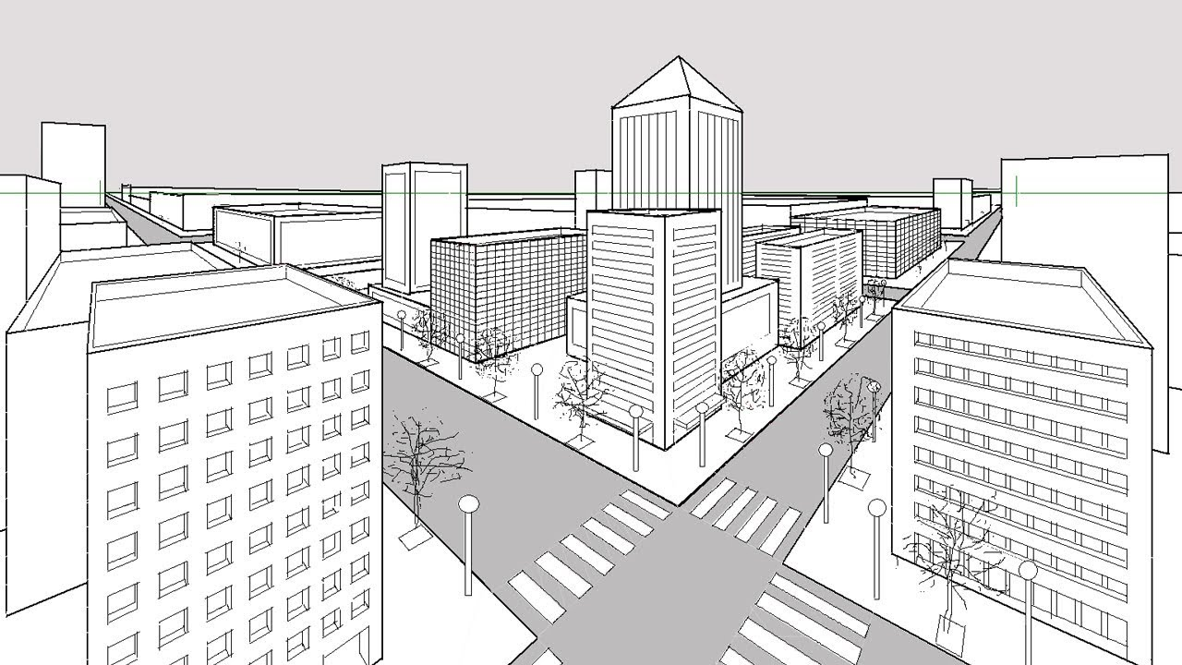

DEUDA PÚBLICA 16,376,631.00
La deuda pública corresponde a las obligaciones financieras contraídas por el ayuntamiento (préstamos), a través de las cuales se compromete a pagar intereses y el préstamo original en fechas determinadas, y este parte no debe dejarse a un lado ya que es nuestra obligación prever el pago de las mismas y poco a poco programar el pago del total del capital, siempre y cuando no afecte al desarrollo y realización de las funciones primarias del ayuntamiento y así disminuir esta obligación en su totalidad

